HALAMAN JUDUL
SKRIPSI

JUDUL SKRIPSI DENGAN HURUF KAPITAL
(Jumlah kata maksimal 20 kata)

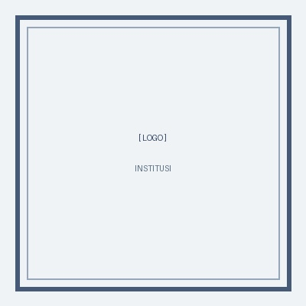

Disusun Oleh :

Nama
No. Mhs : 0000000

NAMA PRODI
FAKULTAS TEKNIK
UNIVERSITAS [Nama Perguruan Tinggi]
YOGYAKARTA
2024

HALAMAN PENGESAHAN
SKRIPSI
JUDUL SKRIPSI DENGAN HURUF KAPITAL
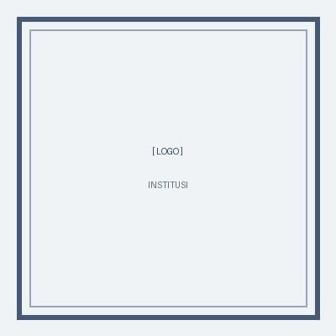

Diajukan guna melengkapi salah satu persyaratan untuk
mencapai derajat Sarjana Nama prodi pada
Fakultas Teknik Universitas [Nama Perguruan Tinggi]

Disusun Oleh :
Nama Mahasiswa
No. Mhs : 000000

Telah diperiksa dan disetujui oleh :

- Nama Dosen Pembimbing Utama _____________________
Dosen Pembimbing Utama Tanggal

- Nama Dosen Pembimbing Pendamping ______________________
Dosen Pembimbing Pendamping Tanggal

- Nama Dosen Penguji _____________________
Dosen Penguji Tanggal

Mengetahui :

- Nama Kaprodi _____________________
Ketua Program Studi Nama prodi Tanggal

- Nama Dekan Fakultas Teknik ______________________
Dekan Fakultas Teknik Tanggal

PERNYATAAN
Yang bertandatangan di bawah ini :
Nama :
Nomor mahasiswa :
Fakultas :
Program Studi :
Dengan ini menyatakan bahwa Skripsi yang berjudul :
Judul Skripsi
Adalah benar hasil karya dari penulis dan belum pernah diajukan sebagai karya ilmiah, sebagian ataupun seluruhnya. Apabila di kemudian hari terbukti bahwa hasil karya ini adalah hasil karya pihak lain maka penulis bersedia menerima sanksi yang berlaku.
Demikian pernyataan ini dibuat dalam keadaan sehat dan tanpa tekanan dari pihak manapun

Yogyakarta, .........................

Materai 10.000

Nama
No. Mhs

KATA PENGANTAR

Puji syukur kami ucapkan kepada Tuhan Yang Maha Esa atas segala berkat dan rahmatNya sehingga Skripsi dengan judul “.......................” dapat terselesaikan. Skripsi ini merupakan salah satu syarat untuk memperoleh gelar Sarjana Teknik pada Fakultas Teknik Universitas [Nama Perguruan Tinggi] Yogyakarta.
Kami mengucapkan terimakasih kepada pihak-pihak yang telah membantu terselesaikannya Skripsi ini :
- ........ selaku Rektor Universitas [Nama Perguruan Tinggi] Yogyakarta
- ........ selaku Dekan Fakultas Teknik Universitas [Nama Perguruan Tinggi] Yogyakarta
- ........ selaku Ketua Program Studi Nama prodi Fakultas Teknik Universitas [Nama Perguruan Tinggi] Yogyakarta
- ........ selaku Dosen Pembimbing Utama
- ........ selaku Dosen Pembimbing Pendamping
- ........ selaku Dosen Penguji
- Segenap dosen dan karyawan dan pihak-pihak yang tidak dapat kami sebutkan satu persatu.
Akhir kata semoga Skripsi ini dapat memberikan manfaat dan mohon maaf sekiranya terdapat banyak kekurangan.

Yogyakarta, .........................

Penulis

DAFTAR ISI
HALAMAN JUDUL i
HALAMAN PENGESAHAN ii
PERNYATAAN iii
KATA PENGANTAR iv
DAFTAR ISI v
DAFTAR TABEL vii
DAFTAR GAMBAR viii
DAFTAR SINGKATAN ix
INTISARI x
BAB 1. PENDAHULUAN 1
1.1. Ini Judul Sub Bab 1
1.1.1. Ini adalah judul sub sub bab 1
1.1.2. Ini adalah judul sub sub bab 1
1.2. Ini Judul Sub Bab 1
1.2.1. Ini adalah judul sub sub bab 2
1.2.2. Ini adalah judul sub sub bab 2
BAB 2. TINJAUAN PUSTAKA 3
2.1. Ini Judul Sub Bab 3
2.1.1. Ini adalah judul sub sub bab 3
2.1.2. Ini adalah judul sub sub bab 3
2.2. Ini Judul Sub Bab 3
2.2.1. Ini adalah judul sub sub bab 4
2.2.2. Ini adalah judul sub sub bab 4
BAB 3. LANDASAN TEORI 5
3.1. Ini Judul Sub Bab 5
3.1.1. Ini adalah judul sub sub bab 5
3.1.2. Ini adalah judul sub sub bab 5
3.2. Ini Judul Sub Bab 5
3.2.1. Ini adalah judul sub sub bab 6
3.2.2. Ini adalah judul sub sub bab 6
BAB 4. HASIL DAN PEMBAHASAN 7
4.1. Ini Judul Sub Bab 7
4.1.1. Ini adalah judul sub sub bab 7
4.1.2. Ini adalah judul sub sub bab 7
4.2. Ini Judul Sub Bab 7
4.2.1. Ini adalah judul sub sub bab 8
4.2.2. Ini adalah judul sub sub bab 8
BAB 5. KESIMPULAN DAN SARAN 9
5.1. Kesimpulan 9
5.2. Saran 9
DAFTAR PUSTAKA 10
LAMPIRAN 11

DAFTAR TABEL
Tabel 1.1. Ini adalah bentuk tabel yang disarankan 1
Tabel 1.2. Ini adalah bentuk tabel yang disarankan 2
Tabel 2.1. Ini adalah bentuk tabel yang disarankan 3
Tabel 2.2. Ini adalah bentuk tabel yang disarankan 4
Tabel 3.1. Ini adalah bentuk tabel yang disarankan 5
Tabel 3.2. Ini adalah bentuk tabel yang disarankan 6
Tabel 4.1. Ini adalah bentuk tabel yang disarankan 7
Tabel 4.2. Ini adalah bentuk tabel yang disarankan 8

DAFTAR GAMBAR
Gambar 1.1. Ini adalah judul gambar nomor 1 pada bab 1 1
Gambar 1.2. Ini adalah judul gambar nomor 2 pada bab 1 2
Gambar 2.1. Ini adalah judul gambar nomor 1 pada bab 2 3
Gambar 2.2. Ini adalah judul gambar nomor 2 pada bab 2 4
Gambar 3.1. Ini adalah judul gambar nomor 1 pada bab 3 5
Gambar 3.2. Ini adalah judul gambar nomor 2 pada bab 3 6
Gambar 4.1. Ini adalah judul gambar nomor 1 pada bab 4 7
Gambar 4.2. Ini adalah judul gambar nomor 2 pada bab 4 8

DAFTAR SINGKATAN

INTISARI
Intisari ditulis dengan huruf Times New Roman 10, dengan 1 spasi , terdiri 3 Alinea. Alinea I memuat latar belakang, alinea II memuat pelaksanaan penelitian, alinea II memuat hasil penelitian. Ini adalah alinea satu.
Yang ini adalah alinea 2, berisi metoda penelitian, lokasi penelitian dan singkat cerita dari pengujian yang dilakukan.
Ini adalah alinea 3 yang berisi kesimpulan dari penelitian. Usulan apakah kesimpulan berbentuk kualitatif atau kuantitatif.

Kata kunci : berisi kata kunci yang terdapat pada judul

PENDAHULUAN

Ini Adalah Judul Sub Bab
Ini adalah sub bab yang judulnya dicetak tebal dengan huruf besar di setiap awal kata (capitalize each word). Jenis huruf yang digunakan adalah Times New Roman dengan ukuran 12, dengan 1,25 spasi. Style yang digunakan dalam tab styles adalah Paragraf.
Ini adalah urutan penomoran :
- Ini adalah nomor urutan 1
- Ini adalah nomor urutan setelah nomor 1, diberi huruf kecil diakhiri titik
- Ini adalah nomor urutan selanjutnya
- Ini adalah nomor jika diperlukan nomor lagi setelah penomoran a, b, c dengan angka arab diakhiri kurung
- Ini adalah penomoran berikutnya
- Ini adalah nomor urutan 2
- Ini adalah nomor urutan 3

Ini adalah judul sub sub bab
Ini adalah sub sub bab yang judulnya dicetak tebal dengan huruf besar hanya di awal kalimat (sentence case). Jenis huruf yang digunakan adalah Times New Roman dengan ukuran 12, dengan 1,25 spasi. Style yang digunakan dalam tab styles adalah Paragraf.

Ini adalah judul sub sub bab
Ini adalah sub sub bab yang judulnya dicetak tebal dengan huruf besar hanya di awal kalimat (sentence case). Jenis huruf yang digunakan adalah Times New Roman dengan ukuran 12, dengan 1,25 spasi. Style yang digunakan dalam tab styles adalah Paragraf.

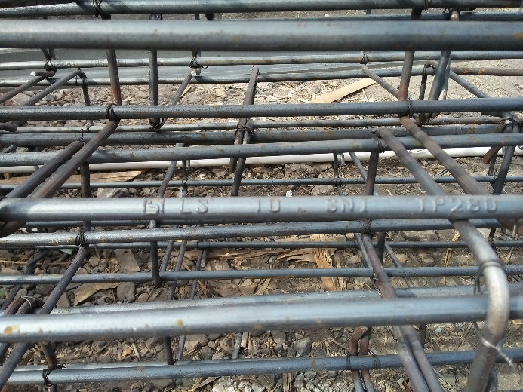
Gambar 1.1. Ini adalah judul gambar nomor 1 pada bab 1
Ini adalah paragraf selanjutnya setelah adanya gambar. Posisi gambar berada di Tengah (center).
Tabel 1.1. Ini adalah bentuk tabel yang disarankan
Nomor | Kolom 1 | Kolom 2
1 | Huruf ukuran 11 | Huruf ukuran 11
2 | Huruf ukuran 11 | Huruf ukuran 11
3 | Huruf ukuran 11 | Huruf ukuran 11

Bentuk tabel yang disarankan adalah seperti dengan garis pembatas hanya pada posisi horizontal bagian kepala tabel dan akhir tabel saja, garis vertikal tidak ada.

Ini Judul Sub Bab
Ini adalah sub bab yang judulnya dicetak tebal dengan huruf besar di setiap awal kata (capitalize each word). Jenis huruf yang digunakan adalah Times New Roman dengan ukuran 12, dengan 1,25 spasi. Style yang digunakan dalam tab styles adalah Paragraf.

Ini adalah judul sub sub bab
Ini adalah sub sub bab yang judulnya dicetak tebal dengan huruf besar hanya di awal kalimat (sentence case). Jenis huruf yang digunakan adalah Times New Roman dengan ukuran 12, dengan 1,25 spasi. Style yang digunakan dalam tab styles adalah Paragraf.

Ini adalah judul sub sub bab
Ini adalah sub sub bab yang judulnya dicetak tebal dengan huruf besar hanya di awal kalimat (sentence case). Jenis huruf yang digunakan adalah Times New Roman dengan ukuran 12, dengan 1,25 spasi. Style yang digunakan dalam tab styles adalah Paragraf.

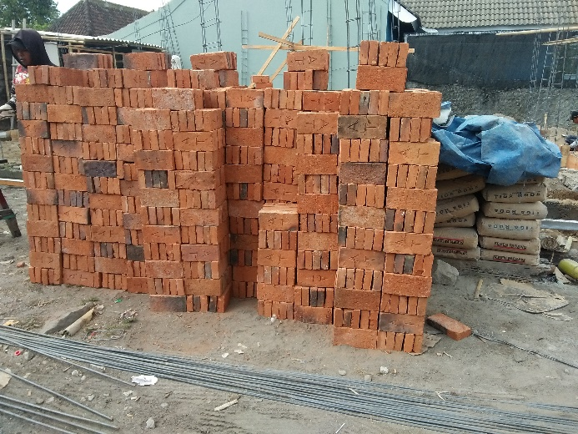
Gambar 1.2. Ini adalah judul gambar nomor 2 pada bab 1
Ini adalah paragraf selanjutnya setelah adanya gambar. Posisi gambar berada di Tengah (center).
Tabel 1.2. Ini adalah bentuk tabel yang disarankan
Nomor | Kolom 1 | Kolom 2
1 | Huruf ukuran 11 | Huruf ukuran 11
2 | Huruf ukuran 11 | Huruf ukuran 11
3 | Huruf ukuran 11 | Huruf ukuran 11

Bentuk tabel yang disarankan adalah seperti dengan garis pembatas hanya pada posisi horizontal bagian kepala tabel dan akhir tabel saja, garis vertikal tidak ada.

TINJAUAN PUSTAKA

Ini Judul Sub Bab
Kalimat pertama dan contoh sitasi pustaka (Hartini, 2016)

Ini adalah judul sub sub bab
Kalimat pertama dan contoh sitasi pustaka (Damar Budi Laksono, Haryanto Yoso Wigroho, 2012)

Ini adalah judul sub sub bab
Kalimat pertama

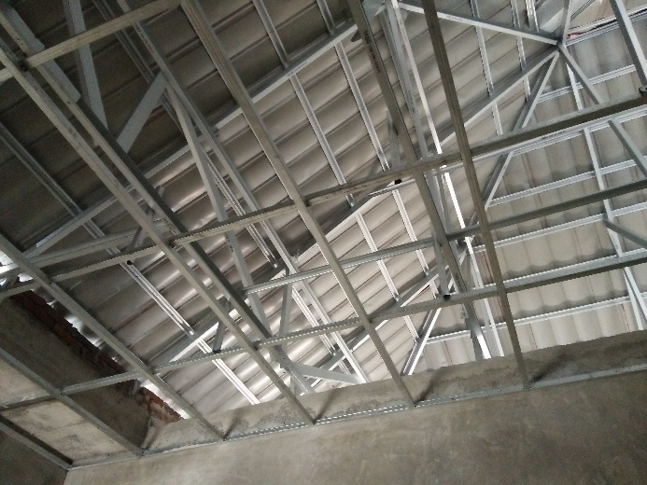
Gambar 2.1. Ini adalah judul gambar nomor 1 pada bab 2
Kalimat pertama setelah gambar
Tabel 2.1. Ini adalah bentuk tabel yang disarankan
Nomor | Kolom 1 | Kolom 2
1 | Huruf ukuran 11 | Huruf ukuran 11
2 | Huruf ukuran 11 | Huruf ukuran 11
3 | Huruf ukuran 11 | Huruf ukuran 11

Kalimat pertama setelah tabel

Ini Judul Sub Bab
Kalimat pertama

Ini adalah judul sub sub bab
Kalimat pertama

Ini adalah judul sub sub bab
Kalimat pertama
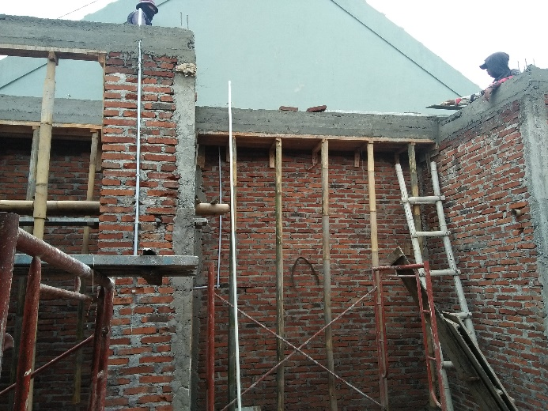
Gambar 2.2. Ini adalah judul gambar nomor 2 pada bab 2
Kalimat pertama setelah gambar
Tabel 2.2. Ini adalah bentuk tabel yang disarankan
Nomor | Kolom 1 | Kolom 2
1 | Huruf ukuran 11 | Huruf ukuran 11
2 | Huruf ukuran 11 | Huruf ukuran 11
3 | Huruf ukuran 11 | Huruf ukuran 11

Kalimat pertama setelah tabel

LANDASAN TEORI

Ini Judul Sub Bab
Kalimat pertama

Ini adalah judul sub sub bab
Kalimat pertama

Ini adalah judul sub sub bab
Kalimat pertama

Gambar 3.1. Ini adalah judul gambar nomor 1 pada bab 3
Kalimat pertama setelah gambar
Tabel 3.1. Ini adalah bentuk tabel yang disarankan
Nomor | Kolom 1 | Kolom 2
1 | Huruf ukuran 11 | Huruf ukuran 11
2 | Huruf ukuran 11 | Huruf ukuran 11
3 | Huruf ukuran 11 | Huruf ukuran 11

Kalimat pertama setelah tabel

Ini Judul Sub Bab
Kalimat pertama

Ini adalah judul sub sub bab
Kalimat pertama

Ini adalah judul sub sub bab
Kalimat pertama
Gambar 3.2. Ini adalah judul gambar nomor 2 pada bab 3
Kalimat pertama setelah gambar
Tabel 3.2. Ini adalah bentuk tabel yang disarankan
Nomor | Kolom 1 | Kolom 2
1 | Huruf ukuran 11 | Huruf ukuran 11
2 | Huruf ukuran 11 | Huruf ukuran 11
3 | Huruf ukuran 11 | Huruf ukuran 11

Kalimat pertama setelah tabel

HASIL DAN PEMBAHASAN

Ini Judul Sub Bab
Kalimat pertama

Ini adalah judul sub sub bab
Kalimat pertama

Ini adalah judul sub sub bab
Kalimat pertama

Gambar 4.1. Ini adalah judul gambar nomor 1 pada bab 4
Kalimat pertama setelah gambar
Tabel 4.1. Ini adalah bentuk tabel yang disarankan
Nomor | Kolom 1 | Kolom 2
1 | Huruf ukuran 11 | Huruf ukuran 11
2 | Huruf ukuran 11 | Huruf ukuran 11
3 | Huruf ukuran 11 | Huruf ukuran 11

Kalimat pertama setelah tabel

Ini Judul Sub Bab
Kalimat pertama

Ini adalah judul sub sub bab
Kalimat pertama

Ini adalah judul sub sub bab
Kalimat pertama
Gambar 4.2. Ini adalah judul gambar nomor 2 pada bab 4
Kalimat pertama setelah gambar
Tabel 4.2. Ini adalah bentuk tabel yang disarankan
Nomor | Kolom 1 | Kolom 2
1 | Huruf ukuran 11 | Huruf ukuran 11
2 | Huruf ukuran 11 | Huruf ukuran 11
3 | Huruf ukuran 11 | Huruf ukuran 11

Kalimat pertama setelah tabel

KESIMPULAN DAN SARAN

Kesimpulan
Kesimpulan yang dapat diambil pada penelitian ini adalah :
- Kesimpulan 1
- Kesimpulan 2

Saran
Saran yang dapat disampaikan adalah :
- Saran 1
- Saran 2

DAFTAR PUSTAKA
Charles G. Salmon, J. E. (1997). Steel Structures: Design and Behavior. USA: Prentice Hall.
Damar Budi Laksono, Haryanto Yoso Wigroho. (2012). Studi Kekuatan Kolom Profil C Dengan Cor Beton Pengisi Dan Perkuatan Transversal. Jurnal Teknik Sipil, 95.
Dumanauw, J. (1990). Mengenal Kayu. Yogyakarta: Kanisius.
Ghazijahani, T. G. (2020, 7 14). Composite Timber Beams Strengthened by Steel and Composites. Retrieved from ascelibrary.org: https://ascelibrary.org/doi/pdf/10.1061/%28ASCE%29CC.1943-5614.0000714
Hartini, D. (2016). Analisis Elemen Hingga Untuk Faktor Konsentrasi Tegangan Pada Pelat Isotropik Berlubang Dengan Pin-Loaded. Jurnal Angkasa, 69-78.
Setiawan, A. (2008). Perencanaan Struktur Baja dengan Metode LRFD . Jakarta: Erlangga.
Shih, R. H. (2010). AutoCAD 2008 Tutorial First Level: 2D Fundamentals . Indianapolis : Schroff Development Corporation Publisher.

LAMPIRAN
Berisi lampiran :
- Kelengkapan pendukung Skripsi
- SK Skripsi
- Undangan ujian Skripsi

